Министерство образования Республики Беларусь
Учреждение образования

БЕЛОРУССКИЙ ГОСУДАРСТВЕННЫЙ УНИВЕРСИТЕТ
ИНФОРМАТИКИ И РАДИОЭЛЕКТРОНИКИ

Факультет информационных технологий и управления
Кафедра интеллектуальных информационных технологий

ОТЧЁТ
по лабораторной работе №6
по дисциплине
«ОБРАБОТКА ИЗОБРАЖЕНИЙ В ИНТЕЛЛЕКТУАЛЬНЫХ СИСТЕМАХ»

Выполнили студенты гр. 321701:
Политыко И.А.,
Лукашов В.А.
Проверил:
Сальников Д. А.

Минск 2025
Цель работы:
Изучение и практическая реализация метода сопоставления шаблонов для автоматического распознавания объектов на схематичных изображениях карт.
Задача:
«Распознавание объектов»
Распознавание объектов на картах. Имеется исходное изображение (карта), наней необходимо найти указанный объект или тип объекта.
Поиск объектов на изображении и замена их другими объектами. К примеру, на изображении человек держит мяч, после обработки мяч необходимо заменить на куб.
Результат работы:
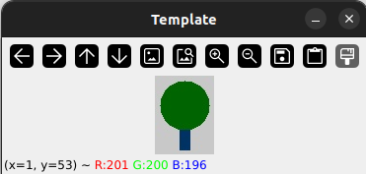

Рис. 1. Исходная картинка 1
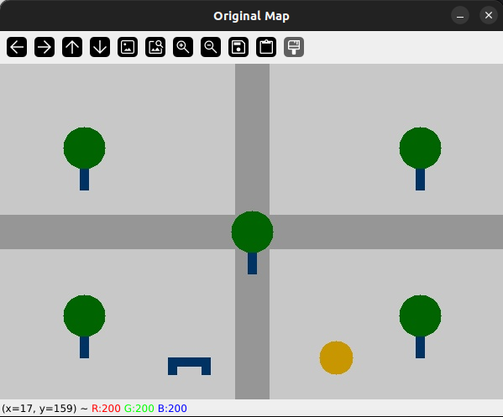
Рис 2. Исходная картинка 2
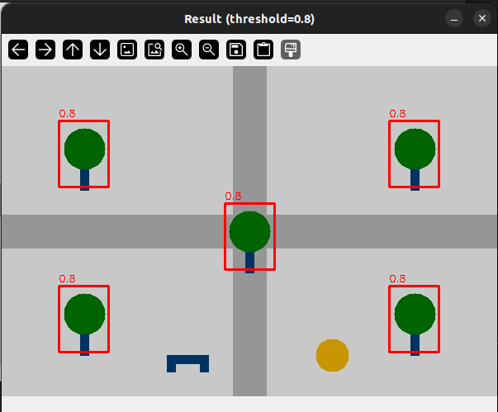
Рис. 3. Исходная картинка 3
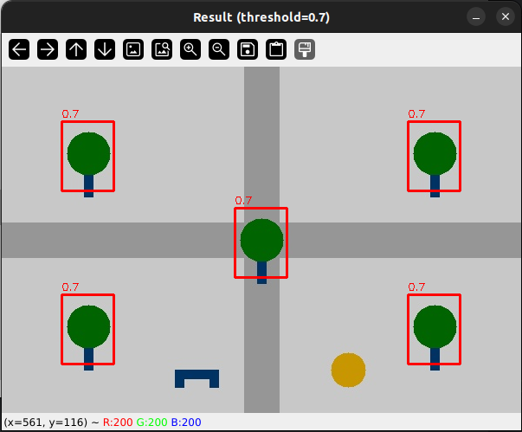
Рис. 4. Исходная картинка 4

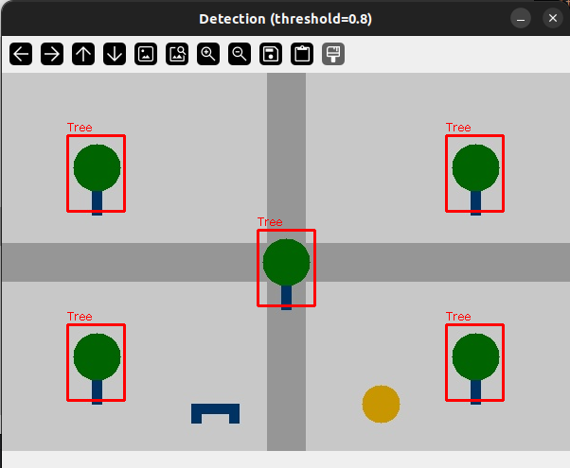
Рис. 5. Исходная картинка 5
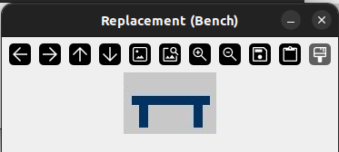

Рис. 6. Исходная картинка 6
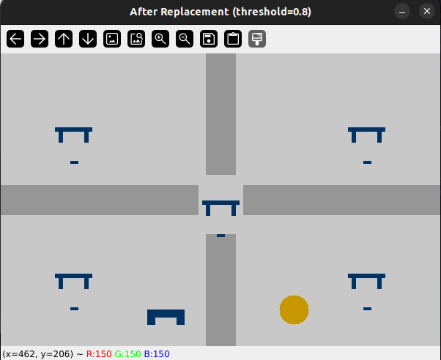
Рис. 7. Исходная картинка 7

Вывод:
В ходе работы был успешно реализован алгоритм распознавания объектов на картах методом сопоставления шаблонов. Программа демонстрирует хорошую точность при поиске схематичных объектов с четкими границами. Основные ограничения метода: чувствительность к изменению масштаба, вращению и перспективным искажениям объектов.

Листинг кода:

import cv2
import numpy as np
def create_test_images():
"""Создает тестовые изображения если их нет"""
try:
# Создаем основную карту
map_img = np.ones((400, 600, 3), dtype=np.uint8) * 200
# Рисуем дорожки
cv2.rectangle(map_img, (0, 180), (600, 220), (150, 150, 150), -1)
cv2.rectangle(map_img, (280, 0), (320, 400), (150, 150, 150), -1)
# Рисуем деревья (объекты для поиска)
trees_positions = [(100, 100), (500, 100), (100, 300), (500, 300), (300, 200)]
for x, y in trees_positions:
cv2.circle(map_img, (x, y), 25, (0, 100, 0), -1) # Крона
cv2.rectangle(map_img, (x - 5, y + 25), (x + 5, y + 50), (100, 50, 0), -1) # Ствол
# Рисуем другие объекты (не деревья)
# Скамейка
cv2.rectangle(map_img, (200, 350), (250, 360), (100, 50, 0), -1)
cv2.rectangle(map_img, (200, 360), (210, 370), (100, 50, 0), -1)
cv2.rectangle(map_img, (240, 360), (250, 370), (100, 50, 0), -1)
# Фонтан
cv2.circle(map_img, (400, 350), 20, (0, 150, 200), -1)
cv2.imwrite('map.jpg', map_img)
print("Создана карта: map.jpg")
# Создаем шаблон дерева
template = np.ones((80, 60, 3), dtype=np.uint8) * 200
cv2.circle(template, (30, 30), 25, (0, 100, 0), -1)
cv2.rectangle(template, (25, 55), (35, 75), (100, 50, 0), -1)
cv2.imwrite('template.jpg', template)
print("Создан шаблон: template.jpg")
return True
except Exception as e:
print(f"Ошибка создания изображений: {e}")
return False
def template_matching_demo():
"""Демонстрация работы template matching"""
# Создаем тестовые изображения если их нет
create_test_images()
# Загружаем изображения
map_img = cv2.imread('map.jpg')
template = cv2.imread('template.jpg')
if map_img is None or template is None:
print("Ошибка загрузки изображений!")
return
# Показываем исходные изображения
print("Размер карты:", map_img.shape)
print("Размер шаблона:", template.shape)
# Конвертируем в оттенки серого
map_gray = cv2.cvtColor(map_img, cv2.COLOR_BGR2GRAY)
template_gray = cv2.cvtColor(template, cv2.COLOR_BGR2GRAY)
# Получаем размеры шаблона
h, w = template_gray.shape
print(f"\nПоиск шаблона размером {w}x{h} на карте...")
# Применяем сопоставление шаблонов
result = cv2.matchTemplate(map_gray, template_gray, cv2.TM_CCOEFF_NORMED)
# Пробуем разные пороги
thresholds = [0.6, 0.7, 0.8]
for threshold in thresholds:
print(f"\n--- Порог: {threshold} ---")
# Создаем копию карты для рисования
result_img = map_img.copy()
# Находим позиции с схожестью выше порога
locations = np.where(result >= threshold)
# Рисуем прямоугольники вокруг найденных объектов
rectangles = []
for pt in zip(*locations[::-1]): # Переключаем x и y
rectangles.append([pt[0], pt[1], w, h])
# Удаляем пересекающиеся прямоугольники
filtered_rectangles = []
for rect in rectangles:
x, y, w, h = rect
overlap = False
for existing in filtered_rectangles:
ex, ey, ew, eh = existing
# Проверяем пересечение
if (x < ex + ew and x + w > ex and
y < ey + eh and y + h > ey):
overlap = True
break
if not overlap:
filtered_rectangles.append(rect)
# Рисуем отфильтрованные прямоугольники
for (x, y, w, h) in filtered_rectangles:
cv2.rectangle(result_img, (x, y), (x + w, y + h), (0, 0, 255), 2)
cv2.putText(result_img, f'{threshold}', (x, y - 5),
cv2.FONT_HERSHEY_SIMPLEX, 0.4, (0, 0, 255), 1)
print(f"Найдено объектов: {len(filtered_rectangles)}")
# Показываем результат
cv2.imshow(f'Result (threshold={threshold})', result_img)
# Показываем исходные изображения
cv2.imshow('Original Map', map_img)
cv2.imshow('Template', template)
# Сохраняем результат с порогом 0.7
result_img = map_img.copy()
locations = np.where(result >= 0.7)
for pt in zip(*locations[::-1]):
cv2.rectangle(result_img, pt, (pt[0] + w, pt[1] + h), (0, 0, 255), 2)
cv2.imwrite('detection_result.jpg', result_img)
print("\nРезультат сохранен в: detection_result.jpg")
print("\nНажмите любую клавишу для выхода...")
cv2.waitKey(0)
cv2.destroyAllWindows()
if __name__ == "__main__":
template_matching_demo()

